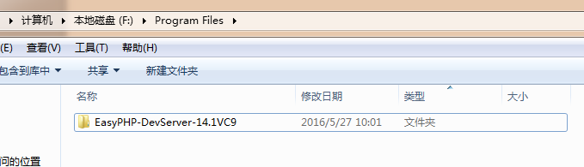

将easyPHP的压缩包解压到以下位置（若没有Program Files文件夹请创建，若没有F盘的话会提示重新定位配置信息）。

然后运行目录里的EasyPHP-DevServer-14.1VC9.exe

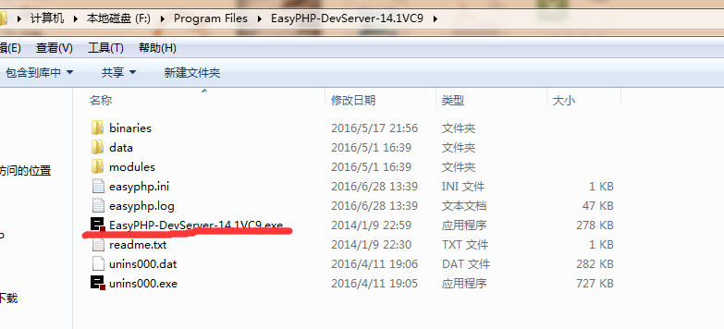

可在configuration里查看相关域名配置，点击configuration里的apache，然后拉到最下

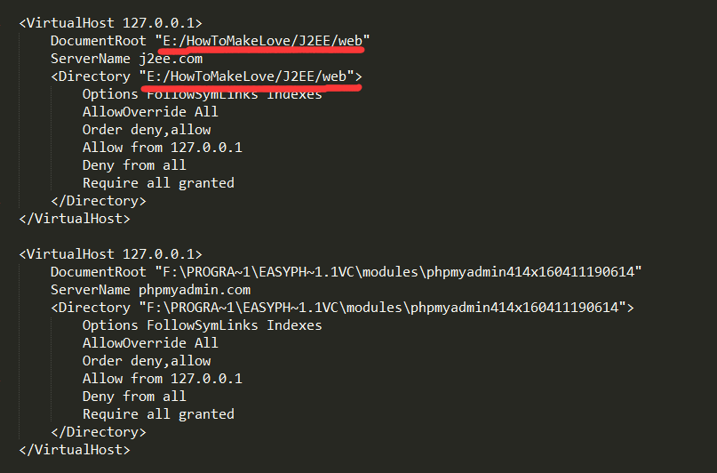

红线上的路径是j2ee项目的存放位置。按实际情况更改，切记定位到web目录。下面是数据库管理phpmyadmin的域名。然后浏览器输入j2ee.com便可进入项目。